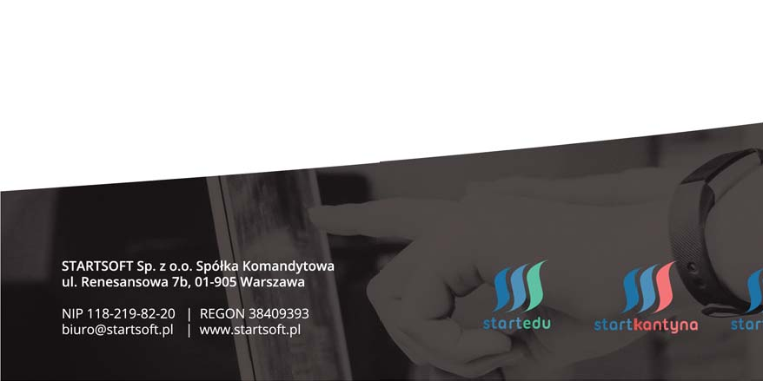

Szanowni Państwo

Informujemy, że organizacja żywienia dla dzieci w Szkole Podstawowej nr 166 w Warszawie zajmować się będzie firma FLO-POL, posiłki zamawiane są poprzez system STARTEDU.

REJESTRACJA
W celu rozpoczęcia zamawiania posiłków, należy zarejestrować dziecko w systemie. W tym celu należy wybrać poniższy link kierujący do formularza rejestracyjnego.
https://startedu.pl/Rejestracja/SP166_ZWIRKI_I_WIGURY

Poniżej znajduje się link kierujący do filmików instruktażowych z korzystania z systemu STARTEDU
https://www.youtube.com/channel/UCOMpN8AwkHbr4B68uLXxL8Q
UWAGA
Linki są unikalne dla każdej placówki, która korzysta z systemu STARTEDU. Prosimy nie korzystać z innych linków znalezionych w wyszukiwarkach Internetowych (są to linki przeznaczone dla innych placówek często w innych miastach).
Adres do logowania na konto STARTEDU - www.startedu.pl
Począwszy od dnia 30.08.2021 roku zamówienia i płatność za posiłki będą odbywały się w systemie miesięcznym, przy wykorzystaniu elektronicznego systemu STARTEDU. Posiłki będą wydawane od 2.09.2021.roku.

Rezygnacje z posiłku dokonywane są w systemie STARTEDU lub poprzez SMS-y wysyłane do Systemu – komunikacja z maszyną, ściśle ustalone zasady wysyłania wiadomości. Rezygnacji można dokonać najpóźniej w dniu odbioru posiłku, do godziny 09:00
Środki z odwołanych posiłków widoczne są w zakładce ZWROTY na koncie użytkownika i zostaną automatycznie wykorzystane na poczet opłat za kolejne zobowiązania.

Formy opłaty za złożone zamówienie (do wyboru)

Przelew tradycyjny dokonywany na indywidualne konto bankowe każdego użytkownika (System automatycznie nadaje numer konta każdej osobie).
UWAGA – wpłata dokonywana w piątek, będzie widoczna na koncie w poniedziałek po godzinie 23:30.
Przelew natychmiastowy on-line (Przelewy 24) – istnieje dodatkowa opłata administracyjna pobierana przez operatora bankowego w wysokości 3,00 zł dla transakcji o wartości do 1 000 zł lub 4,00 zł dla transakcji o wartości powyżej 1 000 zł.

Ochrona danych osobowych, aspekty prawne
Wszystkie funkcje systemu STARTEDU zostały skonsultowane prawnie i odpowiadają aktualnym wymogom, jakie są stawiane przed tego typu produktami informatycznymi. Dane osobowe będą przetwarzane przez ﬁrmę STARTSOFT sp. z o.o. Spółka komandytowa w celu realizacji zawartych umów i wydawania posiłków (podstawą prawną jest art. 6 ust. 1 lit. b ogólnego rozporządzenia o ochronie danych RODO).

STARTSOFT sp. z o.o. Spółka komandytowa wyznaczy ponadto inspektora ochrona danych (IOD),
z którym można będzie kontaktować się we wszelkich sprawach dotyczących ochrony danych osobowych pod adresem podanym w Regulaminie.

